ペットとして私達に身近なイヌやネコも、ヒトとは異なる可聴域を持っています。
イヌの可聴域は、下限が約40Hz、上限については諸説あり、資料によって40,000Hz～80,000Hzほどの範囲で大きなばらつきがあります。犬種による差もあるのかもしれませんし、ヒトのように年令等による個体差も考えられます。また、聴力自体も非常に優れており、ヒトが聴き取れない小さな音にも反応できる事が実験からわかっています。
ヒトがある音を聴き取れる限界の距離に対し、イヌは同じ音をその約4倍の距離でも聴き取れるのだそうです。
※犬種ごとの耳介の形状の違いによって、耳を動かして特定の方向の音を聴き取れるかどうかの能力には差があります。
ネコの可聴域は、下限が約30Hz～45Hzほど、上限はやはり諸説あり、資料によって40,000Hz～100,000Hzほどの範囲で大きなばらつきがあります。極端な例を除けば、65,000Hz前後としている資料が多いでしょうか。
この非常に高い音を聴き取る能力は、捕食対象であるネズミなどが発する超音波の鳴き声や微かな足音を聴き取るのに役立てられていると考えられています。
また、子猫の鳴き声である2,000Hz～6,000Hzほどの高さの音にはよく反応する事が知られています。
その他、肉球や手根部の毛なども空気の振動を感知し、聴力を補うのに役立っているともいわれています。
可聴域の数値には諸説ありますが、いずれにしろ、イヌもネコもヒトより遥かに高周波の音を聴き取る能力を持っています。
わかりやすい例としては、ヒトには聴き取れない音（16,000Hz～20,000Hz）を出す「犬笛」で指示を出す事ができるのがその証拠といえるでしょう。
ペットとして飼われるようになる前のイヌやネコのご先祖様達は、その聴力を厳しい自然界で捕食や危険回避に大いに役立ててきました。
しかし、人間達の家は自然の世界とは環境が大きく異なります。
ヒトは、自分達の可聴域（20Hz～20,000Hz程度）を基準に、自分達に聴こえる騒音をなるべく小さくするような家電製品を開発してきました。
しかし、ヒトの可聴域の外側となる周波数の音についてはあまり気にかけていません。
低周波側については、低周波騒音による公害が問題になった経緯もあってそれなりに対策も講じられていますが、高周波側については、ヒトには聴こえなくてもイヌやネコには聴こえる音が出ている可能性があるのです。
特に、冷蔵庫からは他の家電よりも大きな高周波音が出ているといわれています。
一説によると、イヌやネコにとってはその冷蔵庫からの高周波音が非常にうるさい騒音となっており、餌を与える場所や眠る場所を冷蔵庫のそばにしていると、ストレスから健康を害する恐れもあるともいわれています。
残念ながら、具体的に家電からどれぐらいの周波数の音がどれぐらいの音量で出ているのか、そしてその音がペットにどれほどのストレスを与えるのか、健康被害との因果関係はあるのか……といった事については、信用のおけるデータが見当たりませんでした。この件については真偽のほどは定かではありません。
実際のところ、冷蔵庫の前だろうとテレビの上だろうとあまり気にしている様子が無い（むしろ好んでいる）イヌやネコも結構いるようです。
高周波音が気にならないのか、それとも音の有無以上にその場所に居たい理由があるのか……それこそ当事者に聞いてみなければわかりません。
しかし、音の好みやストレスの感じ方などには個体差がある可能性も否定できませんので、念のため、イヌやネコに餌を与える場所や眠る場所は、普段から好んでくつろいでいる場所にしてあげた方がいいかもしれません。
いずれにしろ、イヌやネコは、同じ家に暮らしていても私達とは異なる音の世界で生きているという事を常に意識してあげましょう。
猫は進化の歴史の中で聴力を著しく発達させてきました。その結果、犬が嗅覚（きゅうかく）の動物と呼ばれるのに対し、猫は聴覚（ちょうかく）の動物と呼ばれるほどです。以下では、猫の鋭い聞き取り能力について解説していきます。なお、猫の耳の健康チェックは耳の変化・異常を、猫の耳に関わる疾患に関しては猫の耳の病気をご参照ください。

猫の耳は、基本的に私たち人間と同じ構造をしています。以下は猫の耳の解剖学的構造図です。 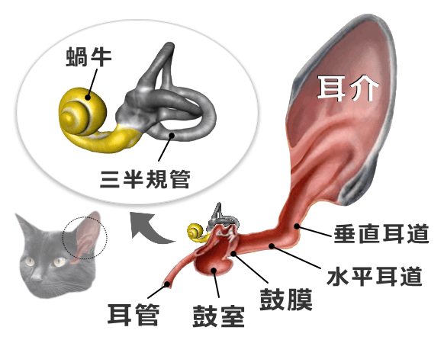
耳介 耳介（じかい）とは耳のひらひら部分のことです。音のする方向に向け、パラボラアンテナのように集音する役割を果たします。
耳道 耳道（じどう）とは音の通り道のことです。縦穴のように垂直に降りる「垂直耳道」と、横穴のように水平に伸びる「水平耳道」とが、ちょうどアルファベットの「L」のような形を作っています。
鼓膜 鼓膜（こまく）とは音を響かせる薄い膜のことです。まるでドラムのように振動し、音を鼓室へと伝えます。
鼓室 鼓室（こしつ）とは鼓膜の後ろにある小部屋のような空間です。中には耳小骨（じしょうこつ）と呼ばれる小さな骨があり、入ってきた音を20倍以上に増幅します。ちなみに耳小骨は体の中で最も小さな骨であり、「ツチ」、「キヌタ」、「アブミ」の3つから構成されています。
耳管 耳管（じかん）は鼓室と口の中をつなぐ管で、鼓室の空気圧を大気圧と等しくする役割を担っています。
蝸牛 蝸牛（かぎゅう）とは、音を電気信号に変換して脳へ送る中継装置のようなものです。形がカタツムリ（蝸牛）に似ていることからこう呼ばれています。ちなみに蝸牛に隣接している3本の管は「三半規管」（さんはんきかん）と呼ばれ、バランス感覚をつかさどっています。
猫の蝸牛の長さは人の2/3程度であり、蝸牛内にある有毛細胞数は、人間より10,000本少ない12,000本しかありません。しかし逆に、神経節細胞から伸びる神経線維の数は、人間より10,000本多い40,000本あります。この違いが、人間よりも広い範囲の音を聞き取る能力につながっているのでしょう。

猫の聴力の発達
猫の五感の中で、「聴覚」は最もすぐれているといわれます。これは暗い林や森の中で、獲物を待ち伏せすることで生き延びてきた種族だからでしょう。「音」に対する感度を進化させれば、日光量の少ない夜でも獲物の居場所を突き止めることができるからです。
猫の優れた聴覚は、以下のような段階を追って発達します。
猫の聴覚の発達
- 生後6日まで 生後2～3日ごろから電位が見られ、生後6日目までに200～6,000ヘルツまで可聴域が広がる。
- 生後16日まで 生後7日目には定位反応が見られ、13～16日齢までには音の聞こえる方向へ探索をするようになる。外耳道は6～14日齢に開き、おおよそ17日齢で完成する。
- 生後31日まで 3～4週齢で同腹の子猫や人間の音声を認識し、防衛反応（背中を丸めてシャーシャー音を出す）も見られる。31日齢までに耳介が深くくぼんでいく。
体毛が白く、オッドアイを持つ猫は、青い目の側の耳が聞こえないという聴覚障害を高確率で持ちます。オッドアイ（Odd Eye）とは、片方の目がブルー、もう片方が黄色系の猫で、日本では「金目銀目」と呼ばれる猫のことです。また、両方ブルーなら両耳聞こえないという場合もあります。これは、色素の欠乏に関係する遺伝子が、耳の中の「内耳」（ないじ）と呼ばれる部分の「コルチ器官」に影響を及ぼし、聴覚に重要な分泌液の量が減少してしまうからだと考えられています。

なお2013年に行われた実験で、猫は飼い主の声を聞き分けることができるという事実が明らかになりました。実験では、20匹の猫を対象に、知らない人の声を3人分聞かせた後、飼い主の声を聞かせるというテストが行われました。その結果、15匹の猫が飼い主の声に対して反応を見せたとのこと。またその反応は、犬のように吠えたりするのではなく、耳を動かしたり顔を向けるといった控えめなものだったとも。
こうした事実から、猫は第三者の声と飼い主の声を聞き分けることができるという可能性が示されました。猫の名前を呼んだとき、面倒くさそうにしっぽを2～3回振ったり、耳をピクピク動かすことがあります。これは「はいはい。あなたの声はちゃんと聞こえてますよ」という猫流の返答なのかもしれません。

猫の可聴域（かちょういき＝音の聞こえる範囲）は25～75,000ヘルツくらいです。人間の「20～20,000ヘルツ」、犬の「40～65,000ヘルツ」と比較しても、高音域に対する感度が優れています。実験では100,000ヘルツという、とてつもない高音でも脳内に反応電位が見られますが、実際に音として認識されているかどうかは定かではありません。 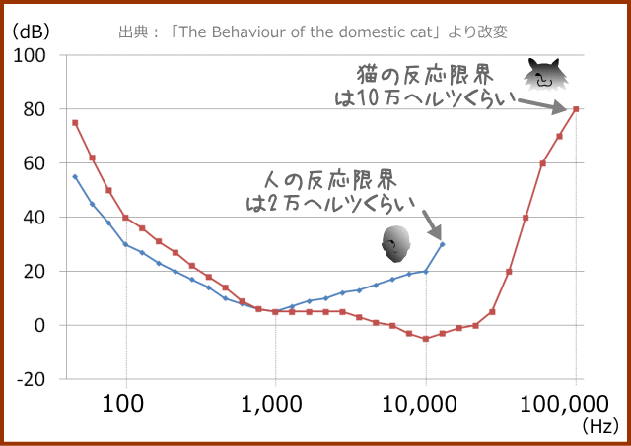

音程の聞き分け能力に関しても高い音の方が感度がよいようです。低周波では1音程の1/2の差を聞き分けますが、高周波数では1音程の1/5～1/10という、極めて微小な高低差を聞き分けることができます。
猫が聞き取りやすい音は、強さで言うと20デシベル、周波数で言うと250～35,000 ヘルツ近辺です。また最も感度がよいのは、頭の正中線から20～40度の角度に位置する20,000 ヘルツ以上の音だといいます。これは、猫の獲物となりやすいネズミなどのげっ歯類が、およそ17,000～148,000ヘルツの周波数でコミュニケーションをすることと関係しているのでしょう。ちなみに「ニャーオ」という猫の鳴き声のような、高周波から低周波への音変化に反応しやすいそうです。
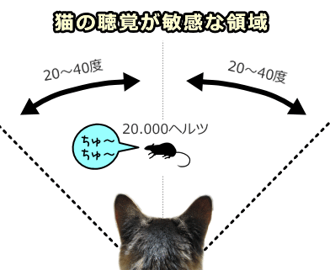

猫は一般的に、野太い男性の声を好まない傾向にありますが、これは声が低くて体の大きい捕食動物を連想させるからだと考えられます。
逆に、子猫の泣き声に相当する2,000～6,000ヘルツくらいの音域を好むといわれています。
また、猫が部屋の片隅を凝視しながらじっとしていると、「あれ・・ボケが始まったのかな？」と思うかもしれませんが、ほとんどの場合は人間には聞こえない微弱な音に反応しているだけです。
「サザエさん」に登場するタマを始め、猫が首に鈴をつけている姿をよくみかけます。しかし、これは猫にとって本当に必要なものなのでしょうか？
- 猫の鈴のメリット 部屋の中で足元に猫が来たとき、鈴の音で居場所が分かるので、踏んづける事故を予防できる。万が一迷子になった時、鈴の音で居場所を見つけやすくなる。放し飼いにしている場合は、飼い猫であることの証になる。
- 猫の鈴のデメリット 猫にとっては多大なストレス！
 「猫に鈴をつけると胃潰瘍になる」というまことしやかな噂もありますが、誰かが統計を取ったわけではないので頭ごなしに鵜呑みはできません。しかし、光の少ない場所で待ち伏せ型の狩猟をするために進化してきた猫の耳は、犬をしのぐほど高性能です。人間には聞こえないネズミの放つ超音波すらキャッチするその耳のそばで、チャリンチャリンと四六時中（しろくじちゅう）高い音を聞かされるのは、決して愉快ではないでしょう。人間で言えば耳たぶに鈴をつけて毎日生活するのと同じことですので、猫を放し飼いから室内飼いに切り替える、足元に猫がいないかどうか気をつけながら部屋を移動するなど、可能な限り猫に無駄なストレスを与えない工夫が望まれます。

猫の音源定位能力
音源定位能力（おんげんていいのうりょく）とは、音がどこから伝わってきているかを判断する能力のことです。猫のそれは、75%の精度で5度の位置ずれを感知すると言います。猫の耳に入る音には、左右で極めて微小なずれがあり、それは25～80マイクロ秒（0.000025～0.000080秒）程度です。この時間差を脳が瞬時に計算し、音がどこからやってきたのかを判断します。
ちなみに犬の音源定位能力は8度、人は1～3度程度ですので、この能力に関しては人間の方に分があると言えます。これは、人が「言語」というものを重要なコミュニケーション手段として進化させてきた結果です。
人と猫の音源定位能力
